**新 书 推 荐**

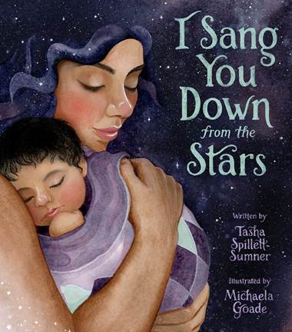**中文书名：《我在星星上为你歌唱》**

**英文书名：I SANG YOU DOWN FROM THE STARS**

**作 者：Tasha Spillett-Sumner and Michaela Goade**

**出 版 社：LBYR**

**代理公司：ANA/Yao Zhang**

**页 数：32页**

**出版时间：2021年4月**

**代理地区：中国大陆、台湾**

**审读资料：电子稿**

**类 型：儿童绘本**

**内容简介：**

这本美丽的绘本庆祝了多元文化背景下对迎接一个新生命的普遍而浓厚的爱，让人想起上世纪90年代的超级畅销书《妈妈，你爱我吗？》。这本由著名的获奖教育家所写的独特的婴儿读物，讲述了一个全新的关于家长的爱的故事。是完美的母亲节礼物，也全年都适合作为送给宝宝的礼物。

当这个准妈妈等待新生婴儿的到来时，她正在收集礼物，来制作一个神圣的包裹。一根白色的羽毛，雪松和鼠尾草，溪流中的石头……这个包裹每增加一个礼物，就会给新生儿提供力量以及和传统、家庭、社区的紧密联系。当他们一起成长的时候，妈妈和宝宝会互相赠送礼物。

塔莎·斯皮雷特·萨姆纳和米凯拉·戈德是两位土著创作者，她们将优美的文字和漂亮的插画结合在一起，庆祝了母亲与孩子之间的纽带。

米凯拉·戈德的作品曾在《纽约时报》和美国国家公共电台等媒体上获得过星级评论、和广泛的媒体报道，并凭借*Shanyaak'utlaax: Salmon Boy*获得了2018年ALA美国印第安青年文学最佳绘本奖。

**作者简介：**

**塔莎·斯皮雷特·萨姆纳（Tasha Spillett-Sumner）**是克里族和特立尼达获奖诗人和作家，她还在攻读土著本地教育博士学位。她在曼尼托巴条约1区生活，在那里她和丈夫一起抚养女儿伊莎贝拉。

**米凯拉·戈德（Michaela Goade）**是一位获奖的设计师和插画家。她曾为多本绘本绘制插画，她的作品包括2018年美国印第安青年文学最佳绘本奖得主*Shanyaak'utlaax:Salmon Boy*，以及2021年《纽约时报》畅销书榜和2021年凯迪克获奖绘本We Are Water Protectors。她住在阿拉斯加的朱诺。

**内文插画：**

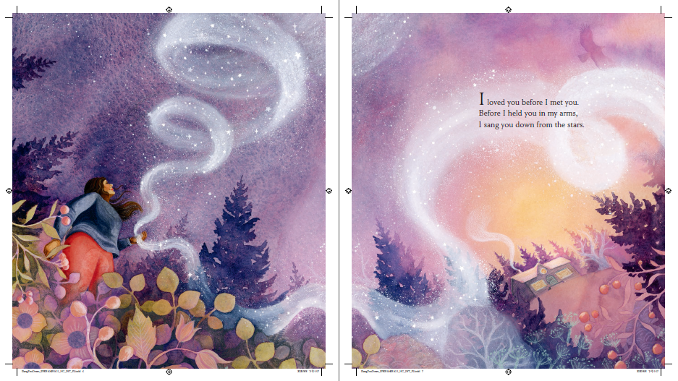

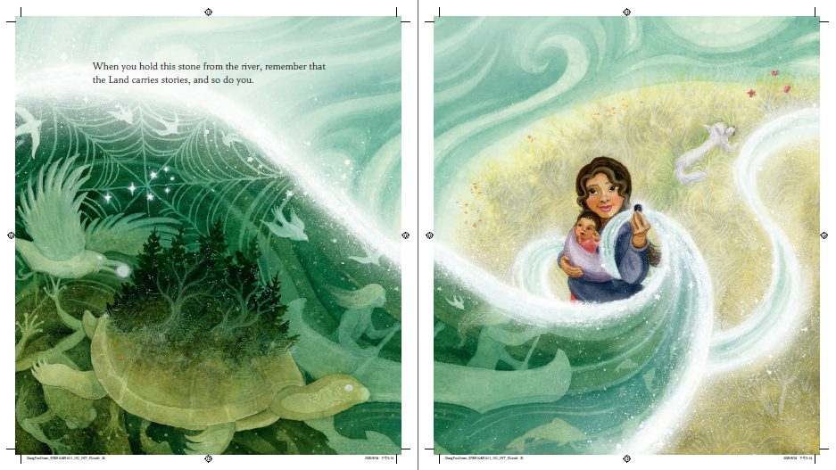

**谢谢您的阅读！**

**请将回馈信息发送至：张瑶（Yao Zhang) Yao@nurnberg.com.cn**

----------------------------------------------------------------------------------------------------

安德鲁﹒纳伯格联合国际有限公司北京代表处  
北京市海淀区中关村大街甲59号中国人民大学文化大厦1705室, 邮编：100872  
电话：010-82449325

传真：010-82504200  
Email: Yao[@nurnberg.com.cn](mailto:daisy@nurnberg.com.cn)

网址：[www.nurnberg.com.cn](http://www.nurnberg.com.cn/)

微博：<http://weibo.com/nurnberg>

豆瓣小站：<http://site.douban.com/110577/>

微信订阅号：安德鲁书讯